招标编号： SDSHZB2018-169

青岛酒店管理职业技术学院空乘专业实训室设备采购竞争性磋商



项 目 名 称：青岛酒店管理职业技术学院空乘专业实训室设备采购竞争性磋商
招 标 人： 青岛酒店管理职业技术学院
招标代理机构：山东盛和招标代理有限公司
日 期 ：2018年6月22日

目录
目录 2
第一部分 竞争性磋商邀请函 4
第二部分 供应商须知 6
一、适用范围 6
二、定义 6
三、供应商具备的条件 6
四、竞争性磋商文件的澄清或修改 6
五、报价文件的编写 7
六、报价有效期 10
七、投标费用 10
八、保证金 10
九、无效报价 11
十、解释权 11
一、开标 13
二、评审委员会 13
三、评审原则 13
四、评审办法 14
五、废标 19
六、成交通知书 19
第四部分 授予合同 20
一、签订合同 20
二、合同格式 20
第五部分 项目说明及要求 26
一、项目名称 26
二、项目说明 24
三、商务条件 25
四、技术说明 36
附件一：报价函 38
附件二：法定代表人授权委托书 38
附件三：报 价 一 览 表 39
附件四：报 价 明 细 表 40
附件五：投 标 偏 离 表 41
附件六：投 标 偏 离 表 42
附件七：投标供应商近三年类似项目一览表 43
附件八：封面格式 44
附件九：验收报告 45
附件十：保证金退还申请表 46
附件十一：中小企业声明函...........................................47
附件十二：节能产品明细表.......................................... 48

附件十三：环境标志产品明细表...................................... 49

附件十四：小型、微型企业产品明表.................................. ..50

第一部分 竞争性磋商邀请函
山东盛和招标代理有限公司受青岛酒店管理职业技术学院委托，就青岛酒店管理职业技术学院空乘专业实训室设备进行竞争性磋商采购，欢迎符合本次竞争性磋商文件要求的，有生产或供货能力的供应商前来投标。
一、项目编号：SDSHZB2018-169
二、项目说明：
1．本项目为青岛酒店管理职业技术学院空乘专业实训室设备采购竞争性磋商，共分为2个包（本项目预算A1包健身器材采购16.5万元，A2包家具采购12万元）
2．本项目不接受联合体投标；
3．本项目每包只准许一个报价，不接受多方案报价。
三、供应商资格要求：
1、（1）具有独立承担民事责任的能力；
（2）具有良好的商业信誉和健全的财务会计制度；
（3）具有履行合同所必需的设备和专业技术能力；
（4）有依法缴纳税收和社会保障资金的良好记录；
（5）参加政府采购活动前三年内，在经营活动中没有重大违法记录；
（6）法律、行政法规规定的其他条件。
2、 A1包投标供应商营业执照经营范围中须包含体育健身器材经营范围。
A2包投标供应商营业执照经营范围中须包含家具制造或销售。
四、购买方式：
1、获取招标文件时须携带营业执照副本原件或者加盖公章的复印件；
2、凡有意参加本次采购活动的投标人必须到招标代理机构现场登记并报名，不按规定报名后果自负。
五、购买竞争性磋商文件起止时间：2018年6月26日----2018年7月2日下午16:00前，工作时间 8:30—17:30 (北京时间，节假日除外)。
购买竞争性磋商文件地点：山东盛和招标代理有限公司(青岛市市北区敦化路138号甲西王大厦24楼23A01)。
竞争性磋商文件工本费：每包200元(售后不退)。
投标保证金：A1包3000元，A2包2000元。交纳截止日期为2018年7月3日下午16：00时前。以电汇形式（电汇以到账为准）提交。
电汇形式提交的投标保证金，必须从其基本账户或一般账户转出，并备注所投项目编号，不按规定提交投标保证金后果自负。
开户名：山东盛和招标代理有限公司
账号：3803022119200280021
开户行：工商银行青岛辽宁路支行
六、若有疑问或需澄清的内容请致电招标代理机构山东盛和招标代理有限公司。
七、报价文件（密封）递交起止时间：2018年7月6 日上午09:00-09:30（北京时间）。
递交地点：青岛市市北区敦化路138号甲西王大厦24楼23A01室。
八、报价时间：2018年7月6日上午09:30（北京时间）
报价地点：青岛市市北区敦化路138号甲西王大厦24楼23A01室。
递交方式：投标人必须于投标截止时间前现场递交投标文件，逾期恕不再受理，传真、邮寄等方式递交的投标文件概不接收。
项目负责人：贺鹏琦 侯美玲
联系电话：0532-85659918 13210099973
传真：0532-66701999 公司邮箱：shzbqdb@163.com

第二部分 供应商须知

一、适用范围
本竞争性磋商文件仅适用于本次竞争性磋商邀请函中所叙述的项目。

二、定义
1．“采购人”系指青岛酒店管理职业技术学院；
2．“招标代理机构”系指山东盛和招标代理有限公司；
3．“供应商”系指受招标代理机构邀请参与招标并向招标代理机构提交报价文件的企业；
4．“成交供应商”系指由评审委员会综合评审的对招标文件做出实质性响应较强，综合竞争实力最优，取得与用户签订合同资格的供应商；
5．“用户”系指青岛酒店管理职业技术学院；

三、供应商具备的条件
1．向招标代理机构购买了竞争性磋商文件并已登记备案；
2．提供的资格、资质证明文件完整并真实有效；
3．具有独立承担民事责任的能力；
4．具有依法缴纳税收和社会保障资金的良好记录；
5．具有良好的商业信誉和健全的财务会计制度；
6．具有履行合同所必需的资质和专业技术能力；
7．在近三年的政府采购活动中，没有违法、违纪、违规、违约等不良行为；
8．《中华人民共和国招标投标法》、《中华人民共和国政府采购法》及其他行政法规、规章限制投标的单位除外；
9．竞争性磋商文件规定的其他条件；
10．法律、行政法规规定的其他条件。

四、竞争性磋商文件的澄清或修改
招标代理机构对竞争性磋商文件必要的澄清或修改的内容须在提交报价文件的截止时间前，招标代理机构将视情况确定将不标明问题来源的书面答复发给所有购买竞争性磋商文件的投标供应商。

五、报价文件的编写
供应商应按竞争性磋商文件的要求准备报价文件，并保证所提供的全部资料的真实性、准确性及完整性，以使其报价对竞争性磋商文件做出实质性呼应，否则参与投标的资格有可能被评审委员会否决。
1.报价文件的语言及计量单位
供应商和招标代理机构就本项目交换的文件和来往信函使用中文。除竞争性磋商文件的技术规格中另有规定外，报价文件中所使用的计量单位应使用中华人民共和国法定计量单位。
2.报价文件的编写及装订
2.1分别编制报价文件，一份正本五份副本；
2.2报价文件正本和副本用A4幅面的纸张打印；
2.3“报价一览表”用A4幅面的纸张打印，四号字体；
2.4报价文件的装订必须为胶装；否则视为无效投标；
2.5标书内容一律用计算机打印（签名除外），不得涂改。
3.报价文件的组成
3.1报价文件封面
3.2报价文件目录
3.3法定代表人或授权代理人签署的报价函（附件一）
3.4资格、资质证明文件
3.4.1营业执照副本、组织机构代码证、税务登记证复印件或三证合一营业执照副本复印件（加盖公章）；
3.4. 2法人参与投标的提供法定代表人证明及身份证复印件；授权代理人参与投标的提供法定代表人授权委托书、法定代表人身份证复印件、授权代理人的身份证明复印件；
3.4.3《中华人民共和国政府采购法实施条例》第十七条所规定的材料；
3.4.4招标公告及招标邀请中规定的供应商应该满足的资格要求的相关证明材料；
3.4.5供应商所报货物是进口产品的，必须保证货物的来源合法；若中标，在货物验收的同时必须提供该货物的海关进口证明、产品合格证书和商检证明；
3.4.6投标供应商认为需要提交的其他相关证明文件（提供原件备查）。
3.5报价文件
3.5.1报价一览表（附件三）；
3.5.2报价明细表（附件四）；
3.5.3投标供应商认为需说明的其他内容。
3.6技术文件
33.6.1货物的型号（规格）、详细配置（包括硬件及软件）、主要技术指标及性能详细说明；
3.6.2投标偏离表（附件五）；
3.6.3每种货物详细的供货清单表及备品备件清单表（货物名称、品牌、规格、型号、制造商名称、产地、数量）；进口货物中若包含国产配件必须注明；
3.6.4所报货物的实验报告、鉴定报告、制造标准、彩页等详细资料。
3.7商务文件
3.7.1近三年同类型项目的销售业绩一览表，须提供相关合同复印件(附件六)。
3.7.2供应商的财务报表，包括资产负债表、损益表。
3.7.3企业简介、企业获奖证书复印件；
3.7.4供应商提供的供货时间和安装调试完成时间。
3.7.5售后服务
3.7.5.1供应商必须提供成交货物齐全的资料（进口货物必须包括中文和英文的使用说明、安装手册、维修手册、专用工具和相应质检手续证明文件）；
3.7.5.2供应商对所有货物负责集成、调试；
3.7.5.3供应商应提供及时、迅速、优质的服务，迅速快捷地提供货物的备品备件，并保证采购人能够及时买到货物所需的备品备件和易损件；
3.7.5.4货物出现故障后，响应及排除故障时间；
3.7.5.5详细培训计划：时间与地点、人数、费用、内容、次数；
3.7.5.6供应商对提供的所有货物，明确质保期限。质保期内，除人为因素损坏外，全部免费维修；
3.7.5.7质保期以后的维修、维护内容及服务方式、范围和收费等情况；
3.7.6优惠条款；
3.7.7供应商认为需加以说明的其他内容。
3.8报价要求
3.8.1报价含主件、标准附件、附件、专用工具、检验、技术服务、运杂费、卸车费、保险费，安装费及其他费用；
3.8.2评审过程中竞争性磋商文件有实质性变动的，招标代理机构将书面通知所有参与投标的供应商；
3.8.3报价中单独列出备品备件价格；
3.8.4第一次报价超预算的，按无效投标处理；
3.8.5符合要求采购供应商将有再次报价的机会，每次报价均应书面确认；
3.8.6单独密封的报价一览表与报价文件中的报价一览表有差异，作无效投标处理；报价文件中的报价一览表与报价明细表内容不一致的，以报价一览表为准；
3.8.7如果大写的金额和小写的金额不一致时，以大写的金额为准；
3.8.8供应商须提供分项单价和报价总价，如果单价和总价不符，以单价金额计算结果为准，单价金额小数点有明显错位的，应以总价为准，并修改单价；
4.报价文件的密封和标记
4.1供应商每包应准备六份报价文件，一份正本和五份副本。此外提供投标文件电子文档1份（以光盘为介质提供，光盘背面注明公司名称）。在每一份报价文件上要明确注明“项目名称”及“正本”或“副本”字样。一旦正本和副本有差异，以正本为准。
4.2供应商应将报价文件正本、副本分别密封，在封口处加盖单位公章并在封面明显处注明以下内容（密封件格式见附件七）。
4.2.1项目编号、包号、项目名称；
4.2.2正本或副本；
4.2.3供应商名称（加盖公章）、地址、邮编、电话、传真。
4.3供应商必须另外单独密封一套 “报价一览表”，“报价一览表”要求报价单独打印一份并盖章（提供原件），一起密封到同一个信封里，现场与报价文件同时提交。在封面加盖单位公章并注明报价一览表、项目名称、所报包号、供应商名称。
4.4供应商必须另外单独密封一套“资格、资质证明文件”复印件加盖公章，原件及与评审有关的其他资料一同密封在内，并在信封正面加盖单位公章并在封面上注明“资格、资质证明文件”、供应商名称、地址、电话。
4.5供应商必须另外单独密封一套“电子文档”，并在信封正面加盖单位公章并在封面上注明电子文档、供应商名称、地址、电话。
4.6每一密封件在封口处加盖供应商单位公章并注明“于 年 月 日 时 之前不准启封”字样。
5.报价文件的递交
5.1供应商授权代表必须在报价截止时间前将报价文件送达指定地点。如因特殊原因需推迟报价截止日期的，则按招标代理机构另行通知规定的时间递交；
5.2在截止时间后递交的报价文件概不接收；
5.3电报、电话、传真、电子邮件等方式的报价文件概不接收；
5.4对供应商的报价文件等材料不予退还。

六、报价有效期
从报价之日起，有效期为365日。报价函的有效期比本须知规定的有效期短的，将被称为非响应报价，招标代理机构有权拒绝。
特殊情况下，在报价有效期满之前，招标代理机构可以以书面形式要求供应商同意延长报价有效期。供应商可以书面形式拒绝或接受上述要求。拒绝延长报价有效期的供应商有权收回报价保证金；同意延长报价有效期的供应商应当相应延长其报价保证金的有效期。

七、投标费用
1.各供应商自行承担所有参与本次项目的有关费用；
2.成交人在签订合同前，按国家计委计价格[2002]1980号文规定的75%向山东盛和招标代理有限公司交纳成交服务费。
八、保证金
1.投标保证金按 “竞争性磋商邀请函”中的规定以电汇形式（电汇以到账时间为准）交纳投标保证金。以电汇方式交纳的须在投标保证金交纳截止时间前打电话向招标公司说明，并传真相关证明材料，未办理上述手续的造成的后果由供应商自负。
2.投标保证金，在公布成交结果五个工作日内无息退还。
3.未按规定交纳投标保证金的，报价文件不予接受。
4.供应商发生第二部分“九、无效报价”所列情况的，其投标保证金将被没收。

九、无效报价
供应商有下列情况之一,其报价视为无效报价。山东盛和招标代理有限公司将严格按照《中华人民共和国政府采购法》及相关法律、法规及规章制度的规定行使权利。供应商给招标代理机构及采购人造成损失的，招标代理机构及采购人有索赔的权利，供应商应予以赔偿。
1.提供的有关资格、资质证明文件不真实，提供虚假报价材料的；
2.公开报价后，供应商撤回报价，退出招标的；
3.供应商串通报价的；
4.成交供应商不按规定要求签订合同；
5.成交供应商不按要求提交成交服务费；
6.在整个评审过程中，供应商有企图影响评审结果公正性的任何活动；
7.供应商以任何方式诋毁其他供应商；
8.以他人名义报价或者以其他方式弄虚作假，骗取成交；
9.法律、法规规定的其他情况

十、解释权
购买本竞争性磋商文件的供应商如果认为竞争性磋商文件的任何条款存在含糊、遗漏、相互矛盾之处，或是对于采购范围的界定和采购内容的要求不清楚，认为存在歧视、限制的情况，供应商应按相关法律、法规、规定以书面形式向招标代理机构寻求书面澄清，未提出异议或者超过质疑时间的视为完全认同本招标文件。本招标文件的最终解释权归招标代理机构，当对一个问题有多种解释时以招标代理机构的书面解释为准。招标文件未做须知明示，而又有相关法律、法规规定的，招标代理机构对此所做解释以相关的法律、法规规定为依据。
十一、其他未尽问题参考依据
1、 《财政部关于印发〈政府采购进口产品管理办法〉的通知》（财库〔2007〕119号）；
2、《关于政府采购进口产品管理有关问题的通知》（财库〔2008〕248号）；
3、《财政部 国家发展改革委关于印发〈节能产品政府采购实施意见〉的通知》（财库〔2004〕185号）；
4、《国务院办公厅关于建立政府强制采购节能产品制度的通知》（国办发〔2007〕51号）；
5、 《财政部 环保总局关于环境标志产品政府采购实施的意见》（财库〔2006〕90号）；
6、《财政部关于信息系统建设项目采购有关问题的通知》（财库〔2011〕59号）；
7、《财政部关于开展政府采购信用担保试点工作方案》（财库〔2011〕124号）；
8、《政府采购促进中小企业发展暂行办法》（财库〔2011〕181号）；
9、 《财政部关于公共资源交易中心开展政府采购活动有关问题的通知》（财库〔2014〕165号）；
10、其他政府采购制度办法。
第三部分 开标、评标、成交

一、开标
1. 按照竞争性磋商文件规定的时间、地点开标。开标由招标代理机构主持，采购人、投标供应商和有关方面的代表参加。投标供应商法定代表人或其授权代理人应参加并签名报到以证明其出席。
2.开标时，由投标供应商或者其推选的代表检查报价文件的密封情况，或者由招标代理机构委托的公证机构检查并公证。
3.工作人员当众拆封，宣读投标供应商名称、投标价格和报价文件的其他主要内容。 招标代理机构在谈判文件要求提交报价文件的截止时间前收到的所有报价文件，开标时当众予以拆封、宣读。
4、记录员将唱价内容记录并由投标供应商法定代表人或授权代理人签字确认。

二、评审委员会
招标代理机构将根据本项目的特点组成评审委员会，其成员由有关方面的专家以及用户方代表等三人以上单数组成，其中经济、技术等方面的专家不得少于成员总数的三分之二, 评审委员会负责对报价文件进行综合评审，推荐中标候选人。

三、评审原则
“公平、公正、择优、效益”为本次招标的基本原则，评审委员会按照这一原则的要求，公正、平等地对待各供应商。同时，在评审过程中恪守以下原则：
1、客观性原则：评审委员会将严格按照招标文件要求的内容，对供应商的报价文件进行认真评审；评审委员会对报价文件的评审仅依据报价文件本身，而不依靠报价文件以外的任何因素；
2、统一性原则：评审委员会将按照统一的原则和方法，对各供应商的报价文件进行评审；
3、独立性原则：评标工作在评审委员会内部独立进行，不受外界任何因素的干扰和影响，评审委员会成员对出具的专家意见承担个人责任；
4、保密性原则：评审委员会成员及有关工作人员将保守供应商的商业秘密；
5、综合性原则：评审委员会将综合分析评审供应商的各项指标，而不以单项指标的优劣评定成交供应商；

四、评审办法
本次招标采用综合评分法，评审委员会成员综合评定各供应商提交的报价文件，由评审委员会综合各成员意见作出最终结论。
1.资格初审
报价文件的初审分为资格性检查和符合性检查。资格性检查指依据法律、法规和竞争性磋商文件的规定，对报价文件中的资格、资质证明文件等进行审查；符合性检查是指依据竞争性磋商文件要求，对报价文件中实质性要求的响应情况进行审查。初审不通过的投标单位将不被允许进入下一轮报价环节。
2. 综合评审。
评审小组对响应的报价文件进行两阶段评审。第一阶段，确定最终采购需求方案。符合要求采购供应商将有再次报价的机会。第二阶段为综合评分。经初审合格的报价文件，评审委员会将根据采购文件确定的评标标准和方法作进一步的比较和评价。评审委员会按照“综合实力最强、能够最大限度满足招标文件中规定的各项综合评价标准，并且投标报价合理”的原则按评分细则对各投标人进行比较和评价打分，按最终得分由高到低排序，确定排名第一的为预中标人，得分相同的，报价较低的一方为预中标人。得分且投标报价相同的，技术指标较优的一方为预中标人。
评分细则：
A1包
评分因素 | 分数 | 评分标准
投标报价 | 35分 | 所有投标报价的最低价为评标基准价，其价格分为满分35分，投标人的价格分按照下列公式计算：投标报价得分=（评标基准价/投标报价）×35%×100。
企业业绩 | 5分 | 自2015年1月1日至今已完成的同类项目（合同金额≥16万），每份得1分，最多得5分。（开标时必须提供合同原件，未提供原件不得分）。
售后服务  机构 | 3分 | 青岛地区注册或设有分支机构的得3分（提供营业执照副本原件或加盖公章的复印件），或在青岛具有常驻售后服务机构的得1分（提供包含维修营业范围的售后维修机构营业执照副本原件或加盖公章的复印件、双方协议书原件或加盖公章的复印件，未提供或者提供不全的不得分）。
质保期 | 4分 | 室内（户外器材必须满足强制性国家标准，在产品寿命内免费保修）器材在满足磋商文件质保期要求的基础上，每增加一年加1分；最多得4分（以商务响应表中的质保期为准）。
响应情况 | 16分 |  | 基础分为10分。  优于磋商文件实质性要求的，每有1项加1分，最高加2分；对非实质性要求，每出现1条正偏离，加0.5分，最高加2分，（以上两项最高加4分）。每出现1条负偏离，扣除基础分2分，出现5条及以上负偏离的，响应情况项不得分。
质量性能 | 15分 |  | 产品的市场占有率高、品牌信誉度好，得4-1分；产品的性能先进、技术成熟，得4-1分；产品的配备备件和备选配件价格低，得2-1分。  器材中具有国体认证（NSCC）的每提供一项得1分，最多的2分。  产品品牌为中国驰名商标得 1分（国家工商总局颁布）；被认定为“高新技术企业”的得1分（代理商须提供证书或者证明材料复印件加盖生产厂家公章。生产厂家投标需提供原件）；国家体育总局十大推荐健身器材品牌之一的得1分（提供相关证明文件）。
样品 | 10分 |  | 样品的外观、实用性优于或者符合磋商文件要求，得4-1分；产品功能、材质优于或者符合磋商文件要求，得4-1分；焊接符合国家标准、现场测试（或者演示）其功能优于或者符合磋商文件要求，得2-1分。（样品提供不全或未提供得零分）
技术措施 | 6分 |  | 有完善的供货组织方案、产品安装和调试的主要技术保证措施得2分；在学校驻地注册的机构并有完善的人员培训计划和应用技术支持，得4分。
保险 | 4分 |  | 投标企业需对投标产品进行产品质量险、意外伤害险、产品责任险和公众责任险的保险，齐全的得2分，每一种保险得0.5分，没有不得分；  产品质量责任险对每次事故最高赔偿400万以上的得2分，每次质量事故最高赔偿200万至400万的得1分，最高赔偿不足200万的不得分。
其他 | 2分 |  | 根据以下内容进行比较评价：标书制作是否规范，内容是否完整，文字是否清晰，标书中对技术部分的描述是否准确，询标答疑过程对评委提出需澄清确认的问题答复是否完整、准确。分二个等级：良好得2分，差得1分。
A2包
评分因素 | 说明 | 分值  分配
商务部分（14分） | 企业业绩：投标人提供2015年1月1日至今已完成的相同或类同的项目业绩（合同金额≥12万），单个成功案例合同得1分；每增加1个加1分，最多得4分（开标时必须提供合同原件，未提供原件不得分）。 | 4
商务部分（14分） | 评标过程比较评价：标书制作是否规范，提供资料是否齐全，文字是否清晰，描述是否准确，询标答疑过程对评委提出需澄清确认的问题答复是否完整、准确。分二个等级：优得4-3分，一般得2-1分。 | 4
商务部分（14分） | 售后服务机构：为满足及时的本地化服务要求，供应商公司注册地在山东或设有分支机构，得3分（提供营业执照副本原件，未提供不得分）。 | 3
商务部分（14分） | 质保期：在满足磋商文件质保期的基础上，每增加一年免费质保期，得1分，最多3分（以商务条件中质保期为准）。 | 3
技术部分（36分） | 响应情况：技术指标及货物规格完全满足招标文件及采购人要求，得基础分12分。优于采购文件要求的，每出现1条正偏离，加1分，最高加5分；每出现1条负偏离，扣除基础分2分，出现3条以上负偏离的，响应情况不得分。 | 17
技术部分（36分） | 产品质量性能：按照投标产品技术成熟度、市场占有率、品牌信誉度、知名度等内容评价，满分为9分（提供国家质检部门质检证书、生产企业质量管理体系认证证书以及产品质量性能等相关证明材料，未提供证书或相关证明材料不得分）。分为三个评价等级：a.优级9-7分；b.良级：6-5分；c一般级：4-1分。 | 9
技术部分（36分） | 根据投标供应商所提供的样品进行打分，优秀得10-7分，良好得6-4分，一般得3-1分（样品提供不全或未提供得零分） | 10
服务部分  （10分） | 技术措施：提供完善供货组织方案、产品安装调试、售后维护的主要技术保证措施，得5-1分。 | 5
服务部分  （10分） | 售后服务方案：根据投标人在技术支持、售后服务等方面是否优于其他投标人承诺的情况进行综合比较。包括响应时间、响应程度、解决问题的能力，紧急故障处理预案等进行评价。方案合理高效，易于统一管理维护，能更好的支持采购人5-3分；方案基本合理，基本满足采购人需要2-0分。 | 5
价格分  （40分） | 以满足招标文件要求且投标价格最低的投标报价为评标基准价，其价格分为满分40分，其他投标人的价格分按照下列公式计算：投标报价得分=（评标基准价/投标报价）×40%×100 | 40
2.1给予小型和微型企业价格扣除
2.1.1给予小型和微型企业（包括相互之间组成的联合体）产品的价格6%的扣除；计算方法是：
最终价格＝投标报价×94%，按照最终价格计算其价格分得分。
开标时，投标人须提供《中小企业声明函》（详见附件十一），否则不给予价格扣除。
2.1.2中型、小型、微型企业应当同时符合以下条件：
（1）依据财政部、工业和信息化部《政府采购促进中小企业发展暂行办法》（财库〔2011〕181号）规定，参加政府采购活动的中小企业应当提供本办法规定的《中小企业声明函》；
（2）按照《关于印发中小企业划型标准规定的通知》（工信部联企业〔2011〕300号）规定，投标人应符合中小企业划分标准；所称中小企业划分标准，是指国务院有关部门根据企业从业人员、营业收入、资产总额等指标制定的中小企业划型标准。
（3）提供本企业制造的货物、承担的工程或者服务，或者提供其他中小企业制造的货物。本项所称货物不包括使用大型企业注册商标的货物。
（4）小型、微型企业提供中型企业制造的货物的，视同为中型企业。
（5）小型和微型企业提供的货物中含有中型及以上企业的产品或者大中型企业提供货物中含有小型、微型企业产品的，均不给予价格扣除。
（6）评分得分非整数的保留小数点后两位（小数点后第三位数四舍五入）。
（7）监狱企业参与政府采购活动，均视同小型、微型企业，享受国家优惠政策。
2.2《山东省节能环保产品政府采购评审办法》的规定，评标委员会在综合评审时将对符合条件的产品在满足基本技术条件的前提下，对技术和价格项目按下列规则给予一定幅度的加分。
- 在价格评标项中，对节能、环保产品分别给予价格评标总分值的4％的加分；
“节能产品政府采购清单”优采加分：加分=4×[所投“节能产品政府采购清单”（政府强制采购节能产品除外）中的产品价格在投标报价中所占比例]，总计最高加4分。
“环境标志产品政府采购清单” 优采加分：加分=4×[所投“环境标志产品政府采购清单”中的产品价格在投标报价中所占比例]，总计最高加4分。
- 在技术评标项中，对节能、环保产品分别给予技术评标总分值的4％的加分。
“节能产品政府采购清单”优采加分：加分=4×[所投“节能产品政府采购清单”（政府强制采购节能产品除外）中的产品技术在技术总分值中所占比例]，总计最高加4分。
“环境标志产品政府采购清单” 优采加分：加分=4×[所投“环境标志产品政府采购清单”中的产品技术在技术总分值中所占比例]，总计最高加4分。
（三）如果供应商提供的产品部分为节能、环保产品，由评委在评标时依据节能、环保产品所占比重酌情给予加分，最高不超过价格评标总分值和技术评标总分值的4%。
如供应商提供的产品为节能、环保产品，应在投标文件中附国家节能产品认证证书或中国环境标志产品认证证书和说明函，并在开标一览表中注明，未按要求注明和提供的，将不予认定、不予加分。
3. 推荐中标候选人或确定中标人。
评标委员会根据招标文件确定的评标办法，按综合评审结果进行排序，选取本项目的中标候选人或根据采购人的授权直接确定中标人。
4．评标过程保密
凡是属于审查、澄清、评价和比较投标的有关资料以及中标意向等，均不向投标供应商或者其他与评标无关的人员透露。
5. 投标供应商瑕疵滞后的处理
无论基于何种原因，各项本应作拒绝处理的情形即便未被及时发现而使该投标供应商进入初审、综合评标或其它后续程序，包括已经签订合同的情形，一旦在任何时间被发现存在上述情形，则招标代理机构均有权随时视情形决定是否取消该投标供应商的此前评议结果，并有权决定采取相应的补救或纠正措施。一旦该投标供应商被取消该投标供应商的此前评议结果，其现有的位置将被其他投标供应商依序替代或者此项目做废标处理。

五、废标
在招标采购中，出现下列情形之一的，应予废标：
1.出现影响采购公正的违法、违规行为的；
2.投标供应商的报价均超过了采购预算，采购人不能支付的；
3.因重大变故，采购任务取消的。废标后，采购人应当将废标理由通知所有投标供应商。

六、成交通知书
评审结束后，由采购人委托招标代理机构向中标供应商签发《成交通知书》。

第四部分 授予合同

一、签订合同
《成交通知书》发出后十五日内，在采购人及招标代理机构的监督下，由招标代理机构组织用户和成交供应商签订合同。合同签订的内容不能超出竞争性磋商文件的实质性内容。

二、合同格式
本项目采用山东省财政厅政府采购电子合同版本及格式。

采 购 合 同

项目名称:

合同编号:

甲 方: 青岛酒店管理职业技术学院
乙 方:

招标代理机构： 山东盛和招标代理有限公司
合同审核日期：
青岛酒店管理职业技术学院（甲方）所需 （货物名称)经山东盛和招标代理有限公司在国内以竞争性磋商方式进行采购，项目编号SDSHZB2018-169，经评审委员会确定 （乙方）为成交供应商。甲、乙双方根据《中华人民共和国合同法》、《中华人民共和国政府采购法》、《中华人民共和国招标投标法》和其他法律、法规的规定，并按照公正、平等、自愿、诚实信用的原则，同意按照以下条款和条件，签署本合同。
一、本合同由合同文本和下列文件组成
1、竞争性磋商文件
2、成交供应商报价文件
3、成交通知书
4、成交供应商在谈判过程中做出的书面澄清或承诺
5、本合同附件
二、产品的名称、数量、单价、规格和标准（详细清单见附件）

三、合同金额
合同总金额：人民币 （大写）
人民币 （小写）
四、货款支付

五、交货
1、交货时间：
2、交货地点：
3、风险负担：
产品毁损、灭失的风险在该产品通过甲乙双方联合验收交付前由乙方承担，通过联合验收交付后由甲方承担；因质量问题甲方拒收的，风险由乙方承担。
六、质量
产品的质量应符合竞争性磋商文件、报价文件及乙方在评标过程中做出的书面澄清及承诺。未加工前，应通知校方前往生产厂家检查产品材料是否符合标书要求的各项指标。
七、包装
按照产品的包装应按照国家或业务主管部门的技术规定执行，国家或业务主管部门无技术规定的，应当按双方约定采取足以保护产品安全、完好的包装方式。
八、运输要求
1、运输方式及线路：由乙方自定。
2、运输及相关费用由乙方承担。
九、知识产权
乙方应保证甲方在中国境内使用产品或产品的任何一部分时，免受第三方提出的侵犯其知识产权的诉讼。
十、验收
1、产品到达交货地点交付前，甲方和乙方在 2 日内共同检验产品数量和质量等状况，由乙方负责并承担相应的费用，甲方应积极配合。开箱后，乙方进行安装调试后，由甲方联合验收小组验收。验收合格后，甲、乙双方在《验收报告》上签字确认。
2、对产品的外观质量问题，甲方应在发现和应当发现之日起30日内向乙方提出书面异议，乙方在接到书面异议后，应当在2日内负责处理。甲方逾期提出的，对所交产品视为符合合同的规定。
3、经双方共同验收，产品达不到质量或规格要求的，甲方可以拒收，并可以解除合同或扣留履约保证金。
十一、售后服务
1、乙方应按竞争性磋商文件、报价文件及乙方在询标过程中做出的书面说明或承诺提供及时、快速、优质的售后服务。
2、其他售后服务内容：
十二、合同生效
本合同为附条件生效合同，除甲乙双方盖章，还应满足以下两个条件时合同生效：
1、乙方已向招标代理公司提交：投标保证金、成交服务费等费用。
2、乙方向甲方交纳质量保证金。
3、本合同须经山东盛和招标代理有限公司审查合格。
十三、违约条款
1、乙方延迟交货，每延迟1日，按应交付产品总额0.3‰支付违约金。
2、乙方履行合同不符合规定，除应按合同约定及时调换外，在调换产品期间，应按调换产品金额每日0.3‰向甲方支付违约金。
3、一方不按期履行合同，并经另一方提示后30日内仍不履行合同的，守约方有权解除合同，违约方要承担相应的赔偿责任。
如乙方违约，甲方有权扣除乙方履约保证金，履约保证金不足部分，甲方保留追索的权利。如甲方违约，甲方应将履约保证金退给乙方。
4、如因一方违约，双方未能就赔偿损失达成协议，引起诉讼或仲裁时，违约方除应赔偿对方经济损失外，还应承担对方因诉讼或仲裁所支付的律师代理费等相关费用。
5、其它应承担的违约责任，以《中华人民共和国合同法》和其它有关法律、法规规定为准，无相关规定的，双方协商解决。
6、按照本合同规定应该偿付的违约金、赔偿金等，应当在明确责任后10日内，按银行规定或双方商定的结算办法付清，否则按逾期付款处理。
十四、不可抗力条款
因不可抗力致使一方不能及时或完全履行合同的，应及时通知山东盛和招标代理有限公司及另一方，双方互不承担责任，并在15天内提供有关不可抗力的相应证明。
合同未履行部分是否继续履行、如何履行等问题，可由双方协商解决，并以书面形式报山东盛和招标代理有限公司审核后确定。
十五、争议的解决方式
合同发生纠纷时，双方应协商解决，协商不成可以采用下列方式解决：（1）提交仲裁委员会仲裁；（2）向甲方当地人民法院起诉。本合同发生纠纷，经双方协商不能解决时，首先采用第(2)种方式予以解决。
十六、补充协议
合同未尽事宜，经双方协商可签订补充协议，所签订的补充协议与本合同具有同等的法律效力，补充协议的生效应符合本合同第十二条的规定。合同补充条款应报山东盛和招标代理有限公司备案。
十七、合同保存
本合同一式 伍 份，甲方 贰 份，乙方 壹 份，山东盛和招标代理有限公司壹 份，山东省财政厅 壹 份。

甲 方： 乙 方：
全权代表：（签字或盖章） 全权代表：（签字或盖章）
电 话： 电 话：
开户单位： 开户单位：
开户银行： 开户银行：
帐 号： 帐 号：
签订时间： 签订时间：

第五部分 项目说明及要求
- 项目名称：青岛酒店管理职业技术学院空乘专业实训室设备采购竞争性磋商
二、项目说明：
1、本项目为青岛酒店管理职业技术学院空乘专业实训室设备采购竞争性磋商，共分为1个包（本项目预算A1包16.5万元，A2包12万元）；
2、投标供应商可以选择一个或多个包进行响应，但不得对所投包内容分解后进行响应。
3、投标人所提供的货物均应为质量完全符合国家或行业标准的全新产品，并以此标准进行验收。
4、标书中标有“★”的条款为必须满足的内容，若其中一条不满足将作为无效投标处理。
三、商务条件
1、交货地点：青岛酒店管理职业技术学院指定实验室 。
2、交货时间：签定合同之日起15日内完成供货及安装调试。
3、价格条件：报价主材、附件、专用工具、检验样品及费用、培训、技术服务、运杂费、卸车费、保险费、安装费及其他费用。
4、付款方式：
合同签订前，乙方向甲方缴纳合同额5%的履约保证金，乙方完成供货及安装调试，经甲方验收合格无质量问题后，5个工作日内支付合同总金额的100%，履约保证金转为质量保证金，如无遗留问题验收合格之日起满一年无息退还。
5. 质保期：
A1包：自验收合格之日起，健身器材质保不低于一年。
A2包：质保期两年，每半年应至少一次电话回访，每年至少一次现场回访；使用方出现维修需求，勘查并提出解决方案时间不大于24小时。

四、技术说明
A1包 健身器材
序号 | 品名 | 规 格 | 参考图例 | 数量 | 单位
1 | 举重杠铃 | 700磅2.2米铜套标准奥杆2根，曲杆一根 | 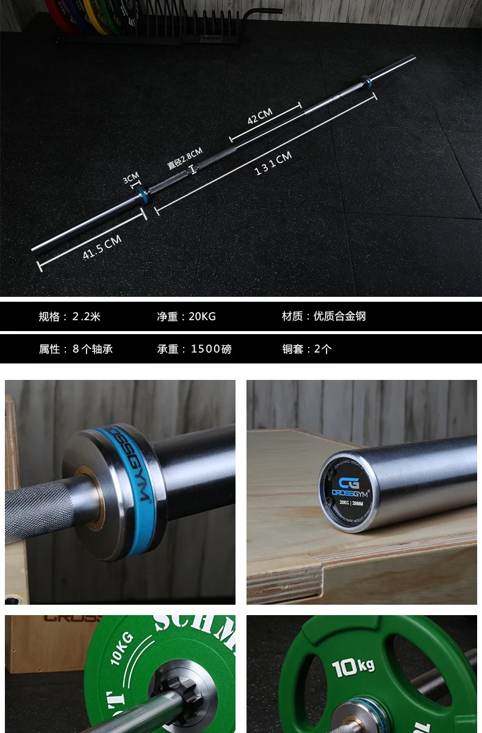 | 3 | 根
2 | 手抓式杠铃片 | 2.5公斤 | 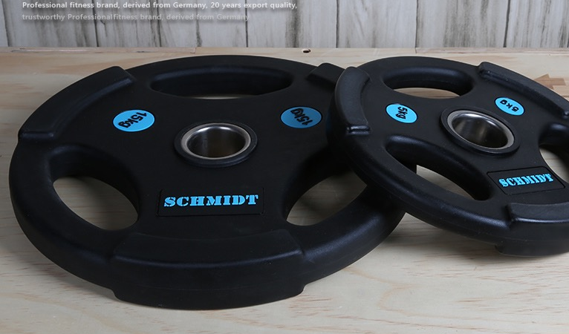 | 8 | 个
2 | 手抓式杠铃片 | 5公斤 |  | 8 | 个
2 | 手抓式杠铃片 | 10公斤 |  | 8 | 个
2 | 手抓式杠铃片 | 15公斤 |  | 8 | 个
2 | 手抓式杠铃片 | 20公斤 |  | 4 | 个
3 | 多用途负重训练机 | 描述：  可以以导向方式进行上下肢锻炼的多功能训练架  参数：  1、管材：2.5mm厚,RT50*100mm的双椭圆管组成的框架结构  2、脚垫：橡胶材质脚垫，有效防滑并防止磕碰地板  其他要求：  1、直线轴承导轨，保证器械运行顺畅  2、灵活的杠铃架挂钩与多位置齿孔，可随时钩挂，保障安全  3、集成配重储存挂角，保证配重片保持在器材附件。 | 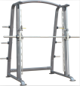 | 1 | 台
4 | 高拉力背肌及坐式背肌训练器 | 描述：  主要锻炼背阔肌，辅助锻炼三角肌、肱二头肌的专属产品。练习者在选择合适重量后，通过拉动上、下把手，使背部与手臂得到有效锻炼  产品规格：  1、管材：采用50.8×76.2mm、50.8×50.8mm、38×38mm方钢管材、φ50.8mm圆管，管壁厚度2.5mm  2、护罩：半透明PVC护罩。  3、训练指南：浅显易懂的使用说明贴标，更便于使用者自如操作  4、坐\靠垫：采用高密度泡沫材质填充  5、钢索：采用自润滑索绳，有效使用寿命二十万次以上  6、滑轮：滑轮采用健身房器材的专用轴承滑轮，使用强度和耐磨性极大加强  7、调节：压腿垫采用自动拖动调节结构，使用方便，调整快捷  8、把手：浸塑把手套，手握舒适，塑胶把手封头色彩鲜艳，有警示作用，提高器材使用安全性  9、产品配重：91kg  10、锻炼肌肉：背阔肌、斜方肌、三角肌、肱二头肌  其他要求：  1、下拉、划船一机两用，更好的锻炼背阔肌  2、分动式双滑轮下拉把手，更好的锻炼弱侧肌肉  3、可调节膝垫与固定脚踏，可使健身者加载更大重量，提高锻炼效果。 | 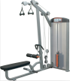 | 1 | 台
5 | 圆形电镀包胶哑铃20副套装加哑铃架 | 参数：  1、管材：2.5mm厚,RT50*100mm的双椭圆管组成的框架结构  2、脚垫：橡胶材质脚垫，有效防滑并防止磕碰地板  其他要求：  1、月牙型的架托设计，保证哑铃储存过程中的安全性  2、架托30°倾角，方便取拿存放  哑铃、包胶，2.5-25公斤哑铃共10副20支共275公斤（一体成型）  （开标时需提供样品） | 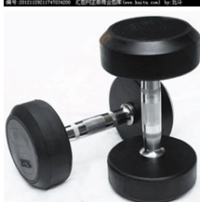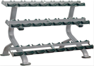 | 1 | 套
6 | 圆形电镀包胶哑铃加哑铃架 | 哑铃；包胶；5公斤,7.5公斤,10公斤，12.5公斤,15公斤各2副，1公斤10副，2公斤10副，共260公斤 | 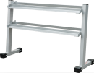 | 1 | 套
7 | 蝴蝶式胸肌背肌训练器 | 产品描述：  主要锻炼胸大肌、背阔肌，辅助锻炼三角肌的双功能产品。锻炼者在调整起始位置选择合适重量后，通过手臂的内收、外展，实现对胸肌、背肌、手臂力量的有效锻炼  产品规格：  1、管材：采用50.8×76.2mm、50.8×50.8mm、38×38mm方钢管材、φ50.8mm圆管，管壁厚度2.5mm  2、护罩：半透明PVC护罩。  3、训练指南：浅显易懂的使用说明贴标，更便于使用者自如操作  4、坐\靠垫：采用高密度泡沫材质填充  5、钢索：采用自润滑索绳，有效使用寿命二十万次以上  6、滑轮：滑轮采用健身房器材的专用轴承滑轮，使用强度和耐磨性极大加强  7、调节：坐垫及推举臂采用自动拖动调节结构，使用方便，调整快捷  8、把手：浸塑把手套，手握舒适，塑胶把手封头色彩鲜艳，有警示作用，提高器材使用安全性  9、产品配重：91kg  10、锻炼肌肉： 胸大肌、斜方肌、肱三头肌  其他要求：  1、胸肌、背肌双功能，可实现一机多练  2、双位置把手，满足不同握姿用户需求  3、初始位置可调，扩大活动范围，满足不同健身者需求 | 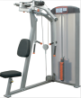 | 1 | 套
8 | 多功能可调式哑铃凳（可调） | 产品描述：  可进行多种位置调节的辅助训练椅  产品规格：  1、管材：采用50.8×76.2mm、50.8×50.8mm、38×38mm方钢管材，管壁厚度2.5mm  2、靠垫：采用高密度泡沫材质填充  其他要求：  1、多位置调节，满足各种锻炼需求  2、三点位置支撑，有效节约占地并保证稳定性 | 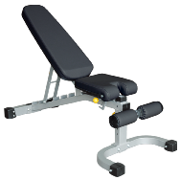 | 2 | 只
9 | 辅助式引体向上器 | 产品描述：  主要锻炼背阔肌、肱三头肌，辅助锻炼肱二头肌、三角肌、前锯肌的多功能产品。锻炼者在选择合适重量后，通过引体向上或双杠支持的动作，使得背部与上肢肌肉得到有效锻炼  产品规格：  1、管材：采用50.8×76.2mm、50.8×50.8mm、38×38mm方钢管材、φ50.8mm圆管，管壁厚度2.5mm  2、护罩：半透明PVC护罩。  3、训练指南：浅显易懂的使用说明贴标，更便于使用者自如操作  4、坐/靠垫：采用高密度泡沫材质填充  5、钢索：采用自润滑索绳，有效使用寿命二十万次以上  6、滑轮：滑轮采用健身房器材的专用轴承滑轮，使用强度和耐磨性极大加强  7、把手：浸塑把手套，手握舒适，塑胶把手封头色彩鲜艳，有警示作用，提高器材使用安全性  8、产品配重：77kg  9、锻炼肌肉：斜方肌、三角肌、胸大肌、背阔肌、肱二头肌、腹直肌、腹外斜肌  其他要求：  1、多位置下拉把手，适合宽握、窄握等不同层次需求  2、辅助登高脚踏，便于用户上下器械  3、可收纳跪垫、超长行程，满足不同身高用户使用需求 | 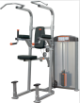 | 1 | 套
10 | 奥林匹克水平推举椅 | 产品描述：  进行平板卧推的专属挂片产品  产品规格：  1、管材：采用50.8×76.2mm、50.8×50.8mm、38×38mm方钢管材，管壁厚度2.5mm  2、靠垫：采用高密度泡沫材质填充  其他要求：  2档齿板选择，适合不同健身人士需求 | 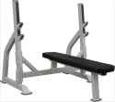 | 1 | 台
11 | 奥林匹克斜上推举椅 | 产品描述：  进行斜上推的挂片训练机  产品规格：  1、管材：采用50.8×76.2mm、50.8×50.8mm、38×38mm方钢管材，管壁厚度2.5mm  2、靠垫：采用高密度泡沫材质填充  其他要求：  1、2档齿板选择，适合不同健身人士需求  2、坐垫高度可调，满足不同身高人士需求 | 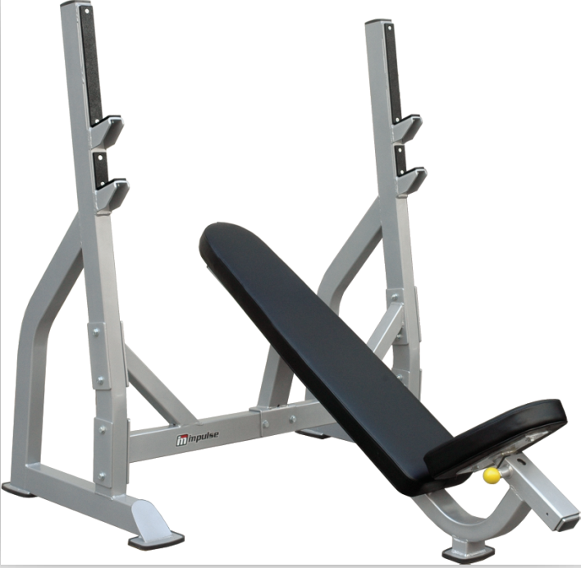 | 1 | 台
12 | 形体训练用瑜伽垫 | 重量：不低于2.5kg  材质：XPE三层： | 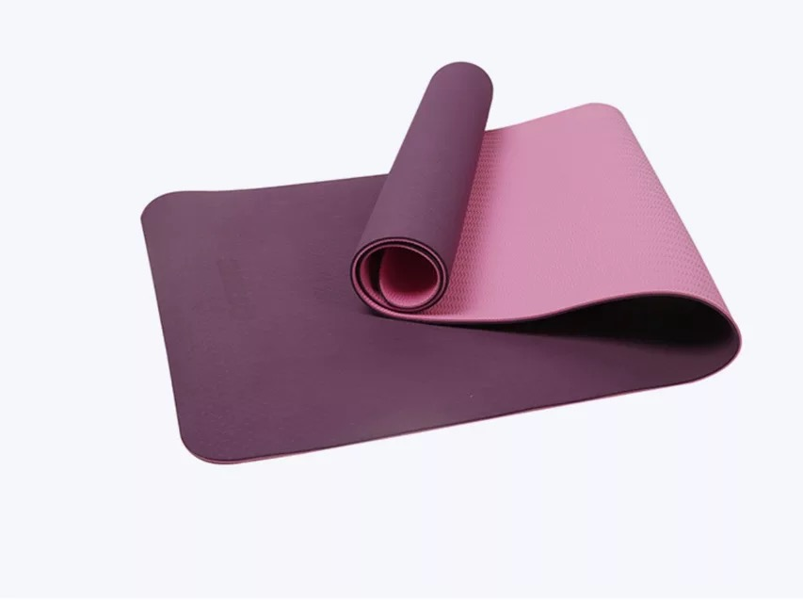 | 20 | 张
13 | 杠铃片放置架 | 产品规格：  1、管材：采用50.8×76.2mm、50.8×50.8mm、38×38mm方钢管材，管壁厚度2.5mm  其他要求：  多角度储存挂角，更加节约空间 | 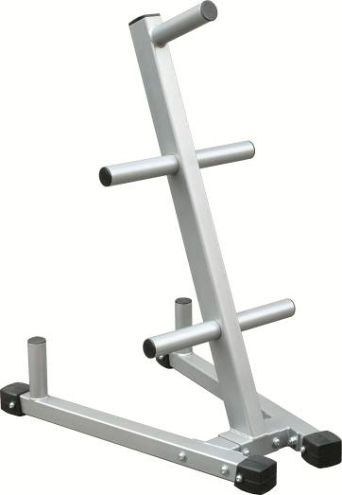 | 1 | 台
14 | 拼装地垫 | 1.反弹率：≥95%  2.高温试验：（70℃，24h）试验后无融化、无龟裂、无明显色差  3.低温试验：（-40℃，24h）试验后无龟裂、无明显色差  4.磨擦系数：0.5-0.7  5.弯曲强度：≥30.5MPa  6.拉伸强度：≥22.2MPa  7.断裂标称应变：≥390%  8.耐旋转磨耗重量损失≤37mg  9.冲击吸收:≥22%；  10.垂直变形:1.2mm；  11.抗滑值：≥55；  12.抗细菌性能：符合I级，大肠埃希氏菌 99.1.%，金黄色葡萄球菌99.3%；  13.抗霉菌性能：0级；  14.灰分含量：﹤1%  15.甲醛：﹤1%  ★16拼装地垫.需出具符合GB4806.6-2016食品级原材料（PP聚丙烯颗粒）检测报告  以上需提供国家级检测机构出具的检验报告原件或复印件加盖生产厂商公章. |  | 45
15 | 舞蹈把杆 | 移动式舞蹈把杆；表面为优质的水曲柳木，内嵌22MM弹簧钢，把杆直径55MM。七档位升降结构升降高度80公分到120公分，表面采用静电喷塑处理，实心圆轴做升降杆，双扣锁紧，结实耐用，地面固定。 | 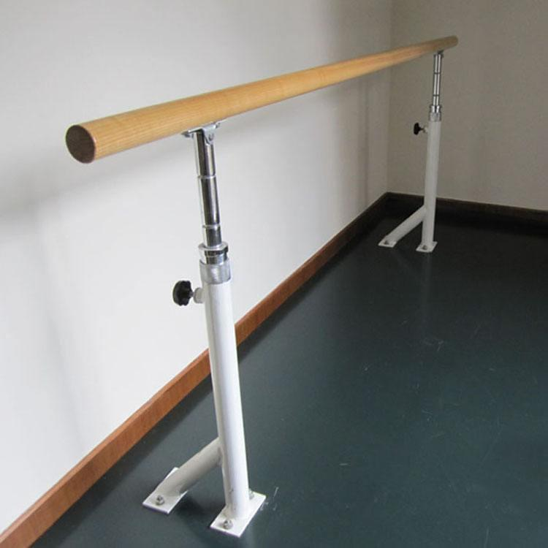 | 2米 | 3根
 |  |  |  | 3米 | 2根
 |  |  |  | 4米 | 7根

A2包 家具（可自行勘察现场）
序号 | 参考图例 | 说 明 |  | 材质 | 数量
1 | 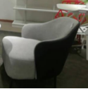 | 品名: | vip实训室休闲椅 | 沙发表面采用布料软包，后面采用西皮软包，内部松木框架结构，选用45高密度海棉填充，底部实木框架腿，尺寸长79CM宽86CM高度80CM座高42CM | 10
1 |  | 规格: | 79CM*86CM*80CM |  | 10
1 |  | 色卡颜色: | 前面201-02亮皮 后面201-20亮皮 |  | 10
2 | 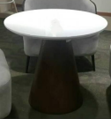 | 品名: | vip实训室休闲茶几 | 茶几采用环保高密度板制作，表面喷涂高档聚酯漆烤漆，E1级环保，漆膜丰满，硬度高，抗压力强.桌面直径80CM,厚度3CM,腿下部直径为45CM,腿上部直径20CM,总高75CM. | 5
2 |  | 规格: | 直径80CM*76CM |  | 5
2 |  | 颜色: | 桌面白色木纹 桌腿深色 |  | 5
3 |  | 品名: | 高脚凳 | 纯榆木台面厚度2CM，直径34CM，表面高档水性烤漆，钢架结构，钢脚直径2.5CM，厚度2MM,表面黑色仿古喷涂，总高100CM，靠背为钢板制作，根据人体腰围比例带弧度，座位高度75CM，带隐藏橡胶脚钉。 | 1
3 |  | 规格: | 34CM*100CM |  | 1
3 |  | 颜色: | 台面榆木本色钢架黑色 |  | 1
4 | 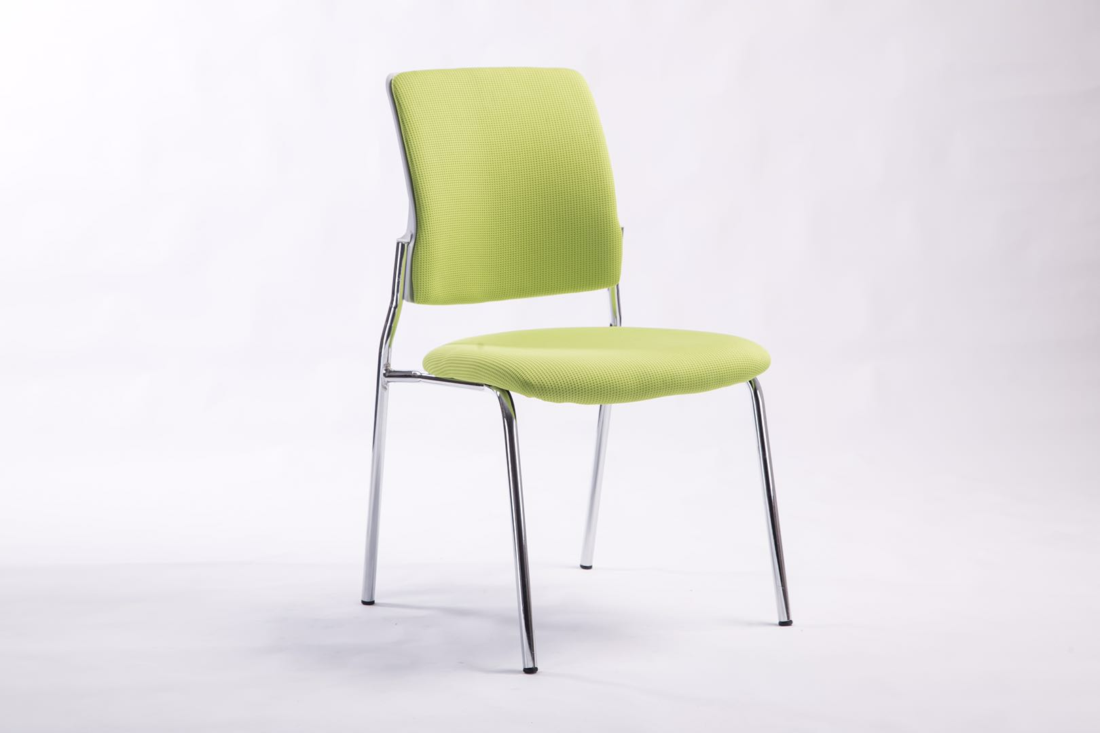 | 品名 | 化妆实训室座椅 | 椅子表面采用环保皮软包，靠背环保白色PP塑料拖，内材选用45高密度海绵填充，椅子四脚钢架直径2.5cm圆管，壁厚度2.0mm,外贸标准电镀处理,四脚加橡胶防滑垫。坐板宽49.5cm，前后距离48cm。靠背左右尺寸43cm。座位高度45cm。靠背离地高度86CM。  重量≧7kg.  （开标时需提供样品） | 44
4 |  | 规格: | 49.5CM*48CM*86CM |  | 44
4 |  | 色卡颜色: | 皮面8848 |  | 44
5 |  | 品名: | 化妆实训室化妆台 | 主材采用多层三聚氰胺板制作，台面为2.5cm，其它的为1.8cm，采用2.0mmpp塑料封边，妆台长度140cm*宽60cm*高170cm,其中桌洞净高度13cm。镜子0.5cm厚度，尺寸80cm*50cm,磨四周斜边，广告钉固定，光源推荐采用（或不低于推荐品牌）飞利浦，欧普，三雄极光（或不低于本推荐品牌档次）LED球头灯3W。光源电线用2平方电线，插座推荐采用（或不低于推荐品牌）用飞利浦，欧普，三雄极光（或不低于本推荐品牌档次）的五插带1开关，插座电线用2.5平方以上。注：电线需隐藏固定。五金配件：推荐采用（或不低于推荐品牌）（或不低于推荐品牌）达固,耐科,华盛等品牌三合一连接件及螺母等。  具体可以参考实物样品。 | 22
5 |  | 规格: | 170CM*60CM*140CM |  | 22
5 |  | 颜色: | 白色 |  | 22
6 | 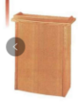 | 品名: | 多功能实训室讲台 | 主材采用多层三聚氰胺板制作，台面为2.5cm，其它的为1.8cm，采用2.0mmpp塑料封边，讲台长度60cm*宽50cm*高105cm,其中桌洞里面需要放设配，注：电线需隐藏走线。五金配件：推荐推荐采用（或不低于推荐品牌）（或不低于推荐品牌）达固,耐科,华盛等品牌三合一连接件及螺母等。 | 4
6 |  | 规格: | 60CM*50CM*105CM |  | 4
6 |  | 颜色: | 白橡木 |  | 4
7 | 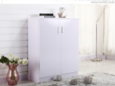 | 品名: | 多功能实训室矮柜 | 主材采用颗粒三聚氰胺板制作，台面为2.5cm，其它的为1.8cm，采用2.0mmpp塑料封边，讲台长度80cm*宽40cm*高80cm,五金配件：推荐采用（或不低于推荐品牌）（或不低于推荐品牌）达固,耐科,华盛等品牌三合一连接件及螺母等。 | 2
7 |  | 规格: | 80CM*40CM*80CM |  | 2
7 |  | 颜色: | 白色 |  | 2
8 | 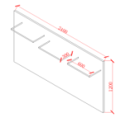 | 品名: | 多功能实训挂衣钩 | 主材采用1.8CM颗粒三聚氰胺板制作，厚度为3CM，采用2.0mmpp塑料封边，固定在墙面上，五金配件：推荐采用（或不低于推荐品牌）（或不低于推荐品牌）达固,耐科,华盛等品牌三合一连接件及螺母等。注：此产品需要在墙上安装固定，要考虑牢固。 | 9.98
8 |  | 规格: | 120CM*998CM |  | 9.98
8 |  | 颜色: | 白色 |  | 9.98
9 | 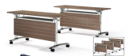 | 品名: | 多功能实训室桌子 | 桌面材料采用鸭子防火板厚度2.5CM、挡板为1.8CM,2.0mmpp塑料封边防虫、防潮处理，E1级环保，硬度高，抗压力强.15mm厚钢架结构，带抽洞，可侧翻，可调节脚钉。  具体勘察现场时可以参考实物样品。 | 12
9 |  | 规格: | 190CM*50CM*76CM |  | 12
9 |  | 颜色: | 浅胡桃色 |  | 12
10 | 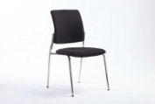 | 品名: | 多功能实训室椅子 | 椅子表面采用环保皮软包，靠背环保白色PP塑料拖，内材选用45高密度海绵填充，椅子四脚钢架直径2.5cm圆管，壁厚度2.0mm,外贸标准电镀处理,四脚加橡胶防滑垫。坐板宽49.5cm，前后距离48cm。靠背左右尺寸43cm。座位高度45cm。靠背离地高度86CM。  重量≧7kg。  （开标时需提供样品） | 36
10 |  | 规格: | 49.5CM*48CM*86CM |  | 36
10 |  | 颜色: | 黑色环保皮，钢架电镀 |  | 36
11 | 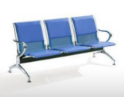 | 品名: | 观摩区软装排椅 | 扶手脚;采用进口冷扎钢板铸成形后，除锈处理,表面经过外贸标准电镀处理。座板：采用1.8毫米进口加厚冷轧钢板，除锈处理后，静电喷粉，喷涂。横架：2.0mm厚方状钢管，喷涂户外漆粉。  皮垫为环保西皮。 | 16
11 |  | 规格: | 177CM*62CM*77CM |  | 16
11 |  | 颜色: | 黑色皮革，灰色椅面 |  | 16
12 | 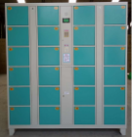 | 品名: | 学生条码，密码柜两用柜 | 24门尺寸：180CM高*170CM宽*46CM深，产品厚度不低于0.8mm。  表面静电喷墨处理.粉末涂料选用符合ISO14001环保认证要求的聚酯与环氧型混合涂料。采用一级电路板，1.按“存”键响应，用户只需要按键盘的“存”键，系统即会打印出一张条码纸。  密码有效时间设定功能，管理员有权限管理条码打印，扫描设置功能以及强行开门，强行清码，清柜等功能. | 2
12 |  | 规格: | 180CM*170CM*46CM |  | 2
12 |  | 颜色: | 兰加灰白 |  | 2
以上家具要求符合人体工程学原理设计。
第六部分 附件

附件一：报价函
报 价 函
山东盛和招标代理有限公司：
经研究，我们决定参加编号为SDSHZB2018-169的采购项目并报价。为此，我方郑重声明以下诸点，并负法律责任。
1、我方提交的报价文件，正本一份，副本五份。
2、如果我方的报价文件被接受，我们将履行公开招标文件中规定的每一项要求，并按我方报价文件中的承诺按期、保质、保量完成项目的实施。
3、我方已详细检查所有报价文件、附件以及所提供的参考文件，有模糊和误解产生的一切后果，由我方自负。
4、报价文件在公开报价后90日内有效。
5、我们同意按照公开招标文件的要求，提供与递交报价文件有关的数据和资料。
6、我方愿按《中华人民共和国合同法》履行自己的全部责任。
7、我们理解，最低报价不是成交的唯一条件，你们有选择成交供应商的权利。
8、与本报价有关所有往来信函，应按下列地址进行：
地址：
邮政编码：
电话：
传真：
供应商全称：
公章：
法定代表人签字：

年 月 日

附件二：法定代表人授权委托书

法定代表人授权委托书

（供应商名称）法定代表人 ，现授权委托 （单位名称）的 、 （姓名、职务）为我公司全权代理人，以本公司的名义参加山东盛和招标代理有限公司组织的本次招标项目，全权处理招标过程有关的一切事务。授权代理人在本项目执行过程中所签署的一切文件，我均予以承认。

特此委托。

（附授权代理人身份证明复印件）

全权代表姓名： 性别： 年龄：

单位： 部门： 职务

供应商（盖章）：

法定代表人：（签字、盖章）：

日期： 年 月 日

附件三：报 价 一 览 表

报价一览表
项目编号：SDSHZB2018-169

投标供应商名称（公章）： 法定代表人或授权代理人签字：
单位： 元
包号 | 投 标 总 价 | 交付安装时间 | 备注
（分包必填） | 小写：  大写：
注：
1、供应商必须另外单独密封一套 “报价一览表”，“报价一览表”要求每包报价单独打印一份本表并盖章（提供原件），一起密封到同一个信封里，现场与报价文件同时提交。在封面加盖单位公章并注明报价一览表、项目名称、所报包号、供应商名称。
2、分包必须填写所投包号，否则不予唱标。
年 月 日

附件四：报 价 明 细 表
报价明细表

项目编号：SDSHZB2018-169
投标供应商名称（公章）： 法定代表人或授权代理人签字：
单位： 元
序号 | 货物名称 | 品牌型号 | 产地 | 技术规格（详细配置） | 单价 | 数量 | 总价 | 质保 | 备注

注：1、技术规格应详细写明所投产品详细配置，严禁复制竞争性磋商文件中的技术指标。
2、不得漏项。
3、出现上述问题可视情况做无效投标处理。

年 月 日
附件五：投 标 偏 离 表

投 标 偏 离 表
项目编号：SDSHZB2018-169
投标供应商名称：（公章） 法定代表人或授权代理人签字：
包号 | 包内编号 | 产品名称 | 竞争性磋商文件要求 | 报价文件  实际情况 | 偏差内容 | 说明
年 月 日
注：1、“报价文件实际情况”应详细写明所投产品详细配置，严禁复制竞争性磋商文件中的技术指标。
2、不得漏项。
3、出现上述问题可视情况做无效投标处理。
附件六：经营业绩一览表

经营业绩一览表

投标供应商名称（公章）： 法定代表人或授权代理人签字：
产品项目名称 | 金额 | 设备名称 | 品牌型号 | 出售时间 | 购买单位 | 联系人 | 联系电话

年 月 日

附件七：投标供应商近三年类似项目一览表

投标供应商近三年类似项目一览表
建设单位 | 项目名称及  建设地点 | 项目概况 | 开竣工  日期 | 合同  价格 | 质量达到标准 | 合同履约情况

投标供应商名称：（盖章）

法定代表人（或授权代理人）：（签字）

附件八：封面格式
报价文件  （正本）  项目编号：SDSHZB2018-169  项目名称：  投标供应商名称（公章）：  地址：  电话：  传真： | 报价文件  （副本）  项目编号：SDSHZB2018-169  项目名称：  投标供应商名称（公章）：  地址：  电话：  传真：

报价一览表  项目编号：SDSHZB2018-169  项目名称：  投标供应商名称（公章）：  地址：  电话：  传真： | 资质证明文件  项目编号：SDSHZB2018-169  项目名称：  投标供应商名称（公章）：  地址：  电话：  传真：

……………………于 年 月 日 时之前不准启封（公章）…………………
封面格式

附件九：验收报告

项目编号：
验 收 报 告
采购人：青岛酒店管理职业技术学院
供应商：
项目名称 |  | 合同号
合同供货日期 |  | 交货验收日期
质量保证期 |  | 采购方式
货物名称
（品牌型号）
货物质量情况：
安装调试情况：
试运行情况：
采购人意见：

用户签字： 负责人签字： 公 章 年 月 日
供应商意见：

负责人签字： 公 章 年 月 日
备注：
注：《验收报告》一式肆份，山东盛和招标代理有限公司壹份，采购人贰份，中标供应商壹份；货物名称一栏如货物较多可后附清单。

附件十：
保证金退还申请表
公司名称（公章）： 时间：
项目名称： | 项目编号：
所投包：
交纳保证金时间：

方式（现金/电汇）:
交纳保证金金额：小写：
大写：
退付保证金金额：小写：
大写：
退付保证金账号

公司名称：

账号：

开户银行：

联系人： 联系电话：
- 保证金若退入个人账号，必须要加盖公司公章或财务章。
- 请将此表填写完整发到我们公司邮箱shzbqdb@163.com
附件十一 中小企业声明函

中小企业声明函

本公司郑重声明，根据《政府采购促进中小企业发展暂行办法》（财库〔2011〕181号）的规定，本公司为______（请填写：中型、小型、微型）企业。即，本公司同时满足以下条件：
1.根据《工业和信息化部、国家统计局、国家发展和改革委员会、财政部关于印发中小企业划型标准规定的通知》（工信部联企业〔2011〕300号）规定的划分标准，本公司为______（请填写：中型、小型、微型）企业。
2.本公司参加______单位的______项目采购活动提供本企业制造的货物，由本企业承担工程、提供服务，或者提供其他______（请填写：中型、小型、微型）企业制造的货物。本条所称货物不包括使用大型企业注册商标的货物。
本公司对上述声明的真实性负责。如有虚假，将依法承担相应责任。

企业名称（盖章）：

日 期：

附件十二：节能产品明细表
节能产品明细表（以包为单位分别填写）
项目编号、包号：

价格单位：元
序 号 | 产品名称 | 制造商 | 品牌 | 产品型号 | 节能标志认证 证书号 | 节能产品认证证书 有效截止日期 | 价格
 |  |  |  |  |  |  | 单价 | 数量 | 小计
1
2
3 | …
4 | 合计

说明：
- 节能产品根据财政部、国家发展改革委最新公布的节能产品政府采购清单确定。
- 如所报产品为节能产品（强制采购产品除外），必须按规定格式逐项填写，否则评审时不予价 格扣除。
年 月 日

附件十三：环境标志产品明细表
环境标志产品明细表（以包为单位分别填写）
项目编号、包号：
价格单位：元

序号 | 产品名称 | 制造商 | 品牌 | 产品型号 | 节能标志认证证书  号 | 节能产品认证证书有  效截止日期
1
2
3
…
说明：
1、政府采购强制节能产品根据财政部、国家发展改革委最新公布的节能产品政府采购清单确定。2、如所报产品为政府强制采购节能产品，必须按规定格式逐项填写，否则按无效报价处理。

年 月 日

附件十四：小型、微型企业产品明细表
小型、微型企业产品明细表（以包为单位分别填写）
项目编号、包号：
价格单位：元

序号 | 产品名称 | 制造商 | 品牌 | 产品型号 | 价格
 |  |  |  |  | 单价 | 数量 | 小计
1
2
3 | …
4 | 合计
说明：如所报货物为小型、微型企业产品，必须按规定格式逐项填写，否则评审时不予价格扣除。

年 月 日

